.......AGO/20...... - ATA DA ASSEMBLEIA GERAL ORDINÁRIA DE OBREIROS E COOPERADORES DA IGREJA EVANGÉLICA ASSEMBLEIA DE DEUS EM .................................-RO (1ª SESSÃO, PRESTAÇÃO DE CONTAS/2ª SESSÃO –DELIBERAÇÕES PLENÁRIAS).

Aos .......................... dias do mês de ...................... do ano dois mil e vinte e .........................., obreiros e cooperadores da Igreja Evangélica Assembleia de Deus em ................................., Igreja presidida pelo Pr. ................................ reuniram-se em assembleia geral ordinária na sede própria da IEAD...................., localizada na rua ........................................., nº.........................., bairro ................................., nesta cidade de ......................................-RO. A reunião iniciou com um período de oração e em primeira convocação, às ........h..........min, e em segunda convocação às .......h...............min, no mesmo dia e local, a fim de deliberarem sobre a ordem do dia, qual seja: I - Prestação de Contas do exercício ano .................... compreendendo os meses de janeiro a dezembro; II - Relatório do Conselho Fiscal; III - Apreciação plenária da prestação de contas; IV - Outros assuntos de interesse da Instituição. Após o momento de oração de joelhos (o grupo de louvor/cantor/dupla, etc, cantou junto com os obreiros os hinos da Harpa Cristã de nº ..................). Pastor ....................... fez uma leitura bíblica no livro de .........................., capítulo ....., versículo ..............fez uma oração. Após a leitura, oração e verificação do quórum presente em plenário, o Presidente Pastor ........................................declarou aberta a 1ª sessão plenária desta .......ª AGO de 20......... Ato contínuo, o tesoureiro ..................................... fez a leitura do relatório financeiro do ano dois mil e ................................., referente aos meses de janeiro a dezembro. Nestes termos, as entradas (receita) referentes aos dízimos, ofertas voluntárias, alçadas, votos, missão totalizaram o valor de R$ ................................. (escrever por extenso o valor). As saídas (despesas), distribuídas em despesas administrativas, operacionais, extra operacionais, folha de pagamento e investimentos (aquisições de móveis, imóveis, reformas, manutenções, construções) totalizaram R$ ........................................... (..........................................). Assim as entradas e saídas (receita menos despesas), restou em caixa um superavit de R$ ................................... (..................................................) em 31 de dezembro de 20...................... Na sequência, Pastor .............................................. fez a leitura do parecer do Conselho fiscal de análise de contas e que o Conselho Fiscal de análise de contas desta IEAD......................, emitiu parecer favorável para aprovação do relatório financeiro, tendo em vista que o relatório respeitou todas as disposições estatutárias e legislação aplicada. Após a leitura do relatório financeiro e leitura do parecer da comissão de análise de contas, o Presidente Pastor .................................................. submeteu a prestação de contas para discussão e apreciação plenária. Não havendo manifestação contrária ao relatório e prestação de contas, estes foram submetidos a votação tendo aprovação unânime pelo plenário. Por fim, após a aprovação plenária do relatório financeiro referente ao exercício do ano .................., o Presidente declarou publicamente a aprovação das contas referente ao exercício do ano ....................

ASSUNTOS INTERNOS E DELIBERAÇÕES SE HOUVER

Por fim, Pastor ........................................... encerrou suas palavras agradecendo a presença de todos pelo esforço e união em prol da Igreja, e não tendo mais nada a deliberar, o Presidente convocou os obreiros para a ........ªAGO do ano 20..............., agendada para o dia ...... de .................... deste ano, com início às ...............horas. A reunião foi encerrada às ......h...........min e eu 1º secretário lavrei a presente ata que após lida e aprovada pelo plenário vai devidamente assinada por mim e pelo presidente e posteriormente levada a registro junto aos órgãos públicos competentes para surtir os efeitos jurídicos necessários.

Pr. ................................ Pr. .................................
1º Sec. IEAD/………. Pres. IEAD/………..

SELOS DE AVERBAÇÃO

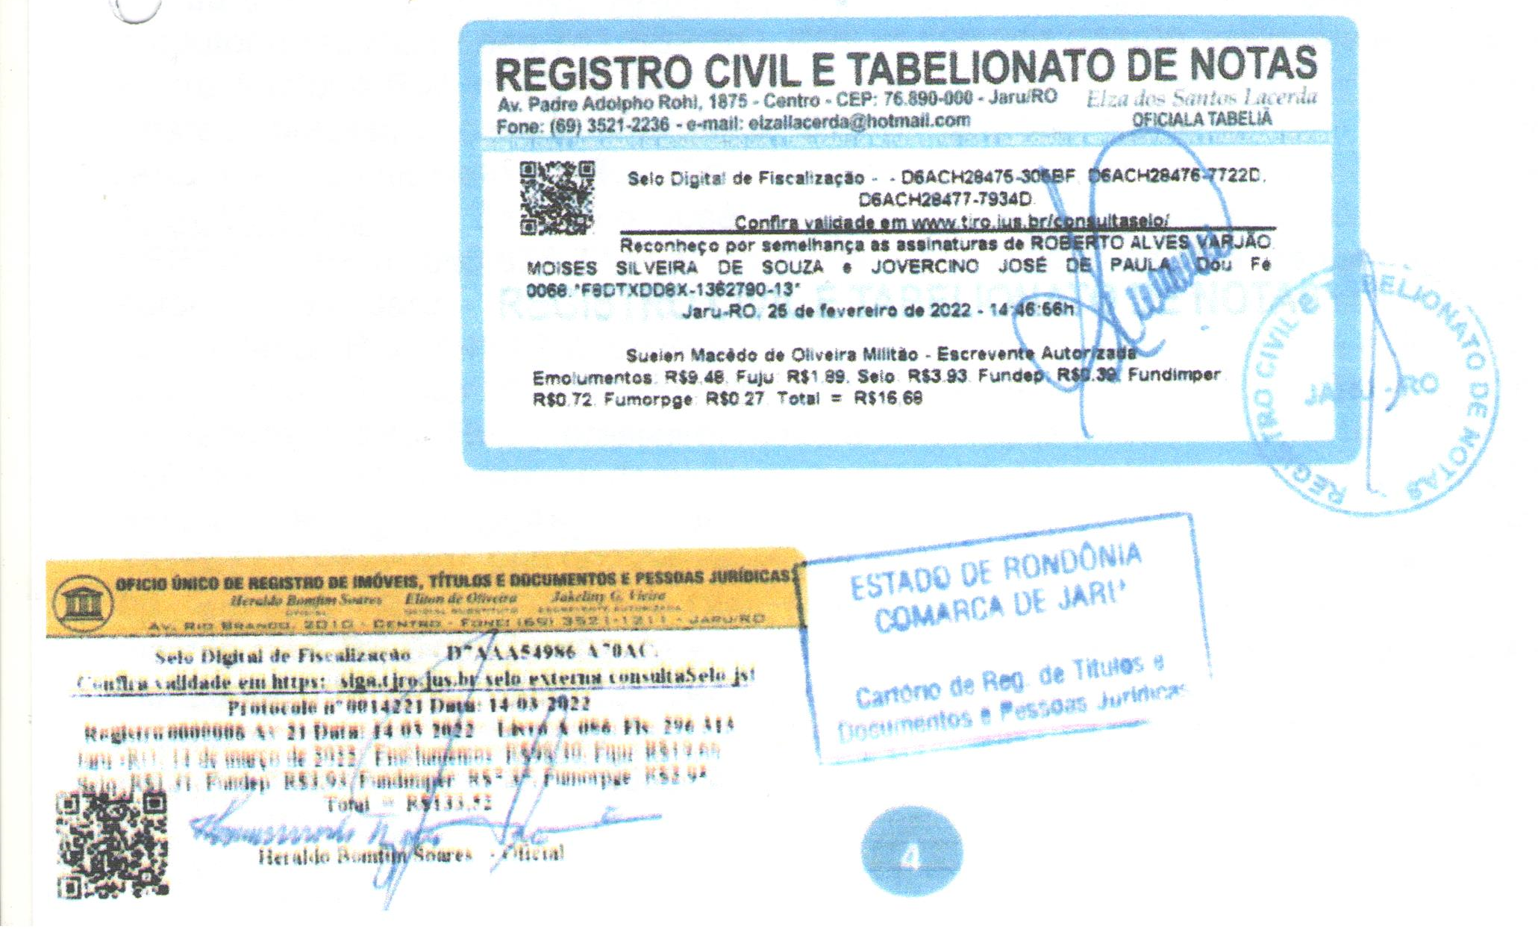

OBS: ESTA ATA DE PRESTAÇÃO DE CONTAS, DEVE SER OBRIGATORIAMENTE REGISTRADA E AVERBADA EM CARTÓRIO, DENTRO DO PRAZO LEGAL. A FALTA DE AVERBAÇÃO E REGISTRO DESTA, GERA IMPEDIMENTO PARA APRESENTAÇÃO DE CANDIDATOS A ORDENAÇÃO MINISTERIAL.

